인공지능 과제3

* 문제 아래에 본인의 답을 서술하고, [3, 4, 5, 6, 7, 8번]에 대해서는 코드를 *Assignment.zip* 파일로 압축하여 따로 제출하시오.   
(단, 코드 파일명은 *Assignment-문제번호.py* 로 할 것)  
문제에서 요구하는 이미지 및 결과는 코드 실행 결과를 캡처해서 각 문제 아래에 반드시 첨부해주세요. (코드만 제출 시 감점)

교재 코드에 오류가 있을 수도 있으니, LMS 강의자료실에 올린 ipynb 파일 코드를 참고할 것.

01. [예제 9-2]에서 생략된 상태에 대한 확률 분포를 추가해 완벽한 최적 정책을 제시하시오.

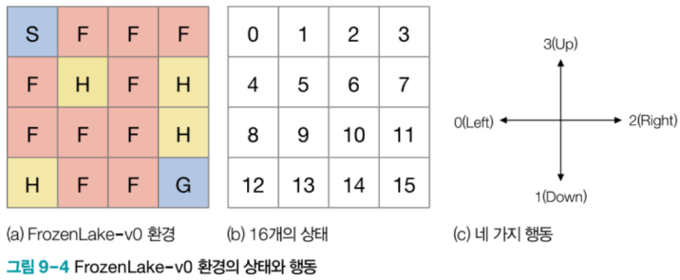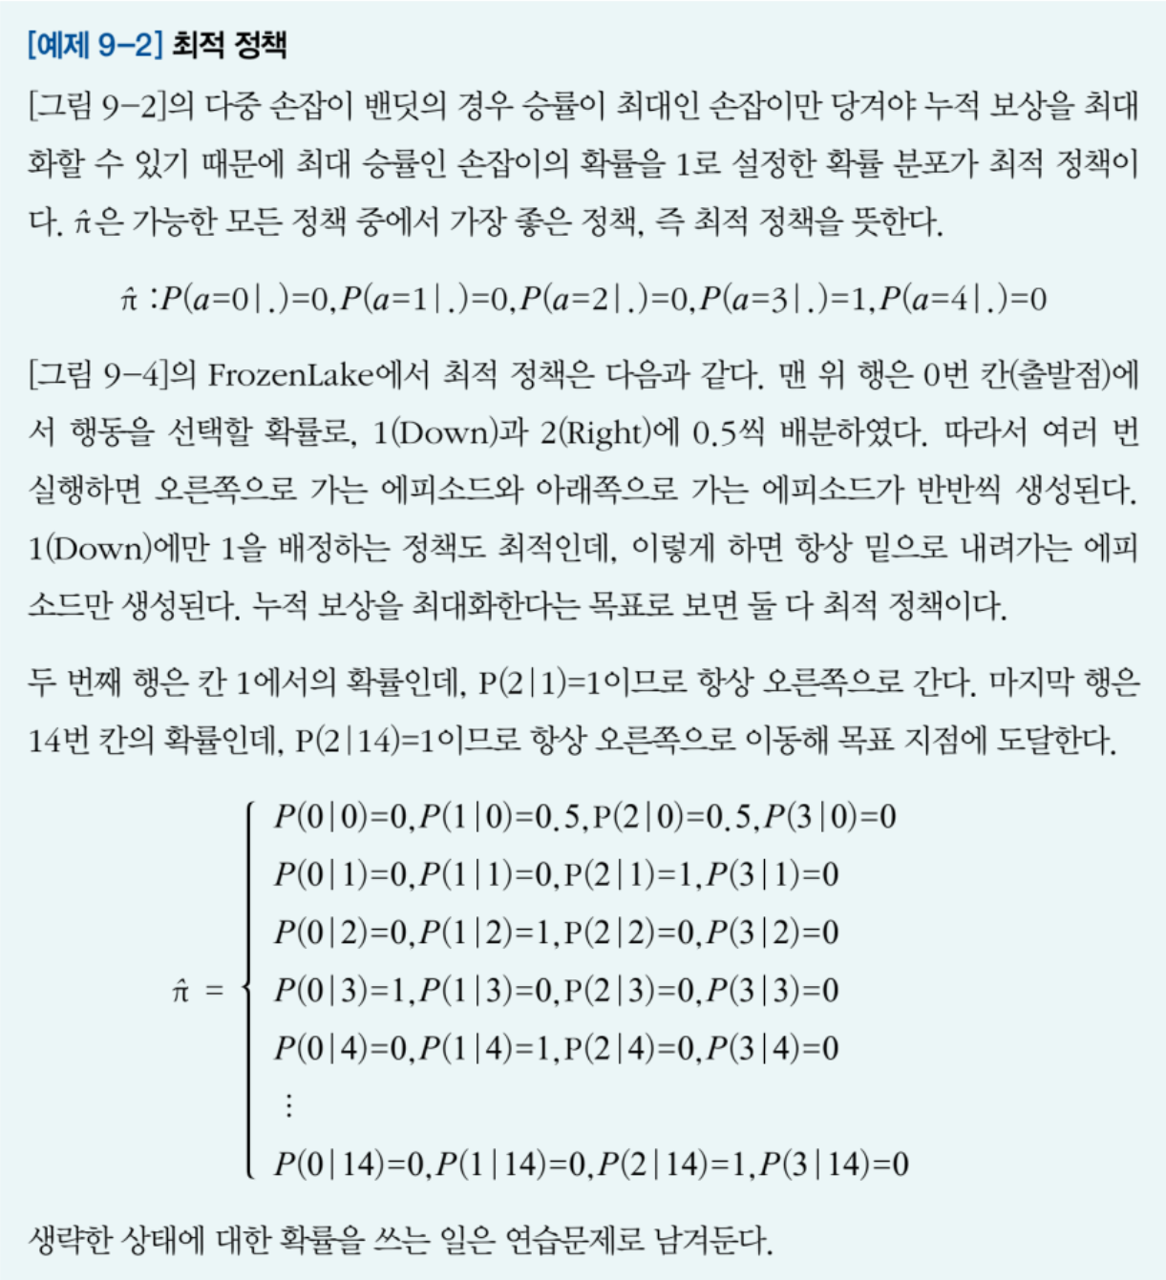

02. [예제 9-3]에서 을 계산하시오.

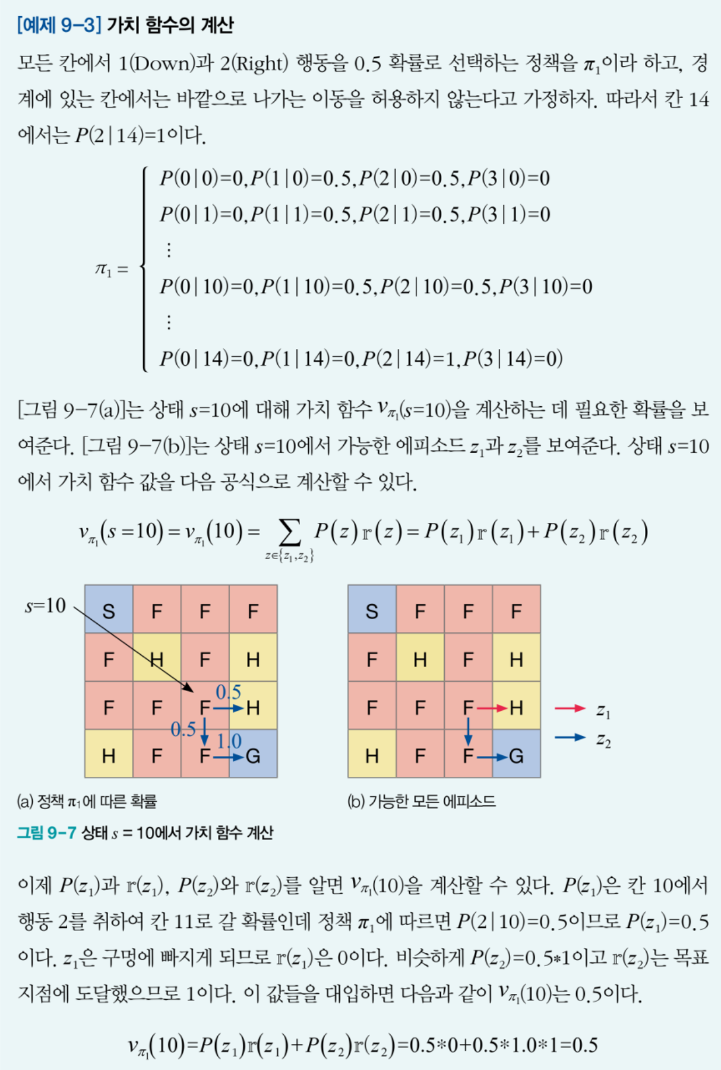

03. 9-1.py를 ε을 0.0, 0.1, 0.2, 0.3, …, 0.9, 1.0으로 변화시키면서 순 수익을 계산해 그래프를 그리는 버전으로 확장하고, 그래프를 도시하시오. (x축: epsilon, y축: 순 수익)

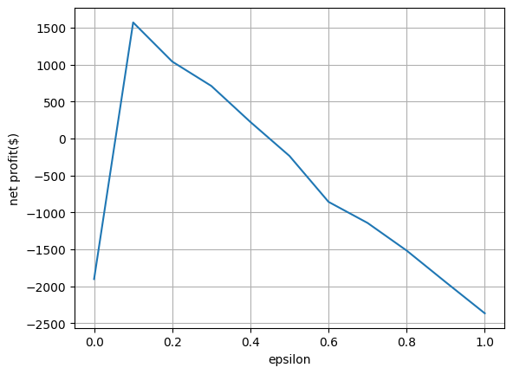

04. 9-4.py는 바깥으로 나가는 행동에 대해서도 확률을 부여한다. 바깥으로 나가는 행동의 확률이 0이 되도록 프로그램을 개선하고 실행결과를 첨부하시오.

[[0. 0.95 0.93 0. ]

[0.94 0. 0. 0. ]

[0.84 0. 0. 0. ]

[0. 0. 0. 0. ]

[0. 0.96 0. 0.94]

[0. 0. 0. 0. ]

[0. 0.98 0. 0. ]

[0. 0. 0. 0. ]

[0. 0. 0.97 0.95]

[0.96 0.98 0.98 0. ]

[0.97 0.99 0. 0.97]

[0. 0. 0. 0. ]

[0. 0. 0. 0. ]

[0. 0. 0.99 0.97]

[0.98 0. 1. 0.98]

[0. 0. 0. 0. ]]

05. fashion MNIST 데이터셋에 대해 10-2.py를 적용하고 오토인코더의 생성 모델로서의 품질을 평가하기 위해 다음을 제시하시오. 1) 마지막 epoch에서의 validation 데이터 셋의 mse loss 값 2) x_test 원본 이미지, 생성된 이미지 10개씩 도시.

마지막 epoch에서의 validation 데이터 셋의 mse loss 값: 0.00828985683619976

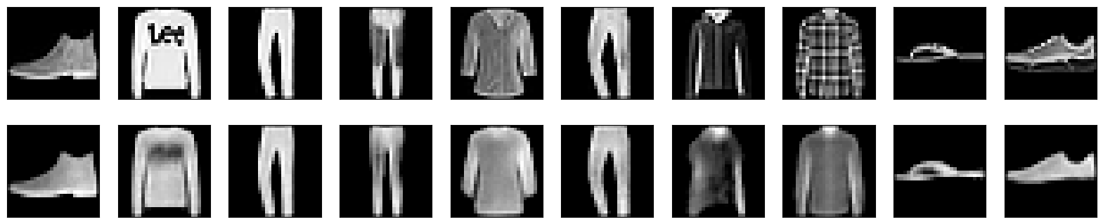

06. MNIST 데이터셋에 대해 10-2.py를 10개 숫자 부류 중 [2, 7] 두개 부류에만 적용하는 버전으로 수정하고 품질을 평가하기 위해 다음을 제시하시오. 1) 마지막 epoch에서의 validation 데이터 셋의 mse loss 값 2) x_test 원본 이미지, 생성된 이미지 10개씩 도시.

마지막 epoch에서의 validation 데이터 셋의 mse loss 값: 0.004676400683820248

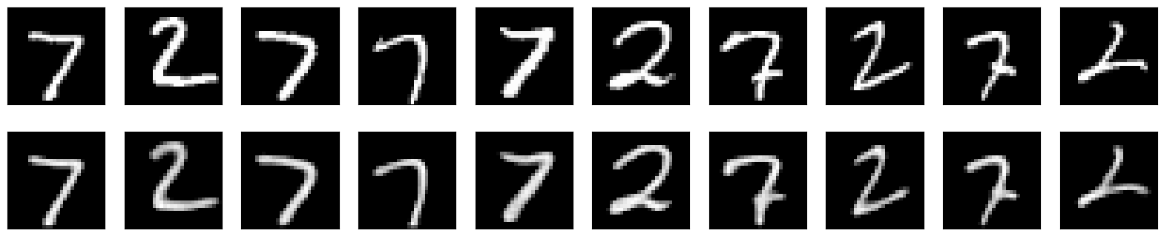

07. 10-4.py를 10개 숫자 부류 중 [5] 한개 부류에만 적용하는 버전으로 수정하고 품질을 평가하기 위해 다음을 제시하시오. 1) 마지막 iteration에서의 판별망(D)의 real data에 대한 분별 accuracy, fake data에 대한 분별 accuracy 2) 학습을 마친 후 50개의 생성된 이미지 도시.

+7번 학습 시 iteration(교재 코드에서는 epoch로 표기됨)값을 1000으로 낮춰 적용하세요.

마지막 iteration에서의 판별망(D)의 real data에 대한 분별 accuracy: 0.75

마지막 iteration에서의 판별망(D)의 fake data에 대한 분별 accuracy: 0.65625

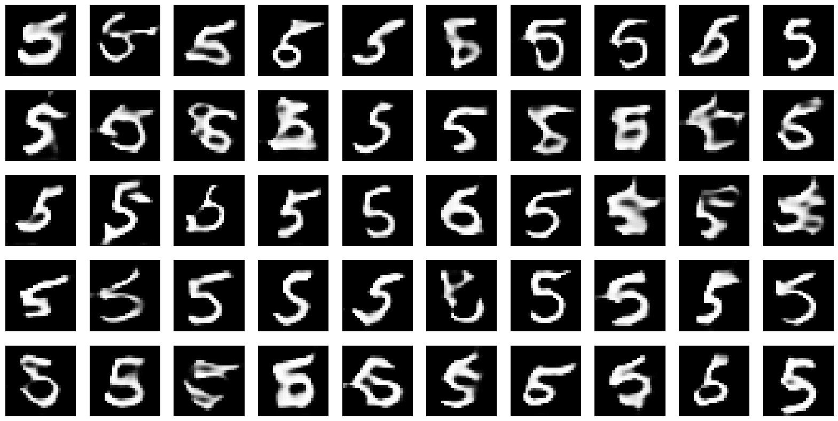

08. fashion MNIST에서 다른 패션 아이템 한 부류를 고른 다음 10-5.py을 실행하고 품질을 평가하기 위해 다음을 제시하시오. 1) 마지막 iteration에서의 판별망(D)의 real data에 대한 분별 accuracy, fake data에 대한 분별 accuracy 2) 학습을 마친 후 50개의 생성된 이미지 도시.

+8번 학습 시 iteration(교재 코드에서는 epoch로 표기됨) 값을 1000으로 낮춰 적용하세요.

마지막 iteration에서의 판별망(D)의 real data에 대한 분별 accuracy: 0.8125

마지막 iteration에서의 판별망(D)의 fake data에 대한 분별 accuracy: 0.796875

